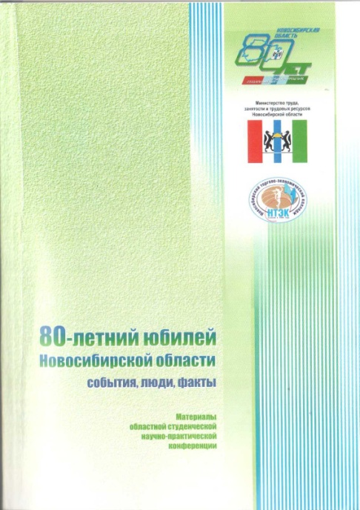
События. Люди. Факты: материалы студенческой областной научно-практической конференции, посвященной 80-летию Новосибирской области / Отв. ред. О.М.Свиридонова. – Новосибирск: ГБПОУ НСО «Новосибирский торгово-экономический колледж». 2017. – 364 с.

1.Мезенцева У.С. Мое село отсюда родом // У.С.Мезенцева; рук.С.А. Кулаков; События. Люди. Факты: материалы студенческой областной научно-практической конференции, посвященной 80-летию Новосибирской области – Новосибирск: ГБПОУ НСО «Новосибирский торгово-экономический колледж». 2017. – С. 189 – 192.
2. Сапега Д.М. И лучших воинов страны с тех пор зовут сибиряками…// Д.М.Сапега, А.А.Соловьян: рук. О.А.Лаврова; События. Люди. Факты: материалы студенческой областной научно-практической конференции, посвященной 80-летию Новосибирской области – Новосибирск: ГБПОУ НСО «Новосибирский торгово-экономический колледж». 2017. – С. 192– 194.
3. Гончаров В. Вклад Сузунского района в экономику Новосибирской области // В. Гончаров; рук. Л.Г. Тамошина; События. Люди. Факты: материалы студенческой областной научно-практической конференции, посвященной 80-летию Новосибирской области – Новосибирск: ГБПОУ НСО «Новосибирский торгово-экономический колледж». 2017. – С. 262 – 265.
4.Колодочка Д. Вклад транспортной логистики в экономику г. Новосибирска// Д. Колодочка; рук. Е.В. Баева; События. Люди. Факты: материалы студенческой областной научно-практической конференции, посвященной 80-летию Новосибирской области – Новосибирск: ГБПОУ НСО «Новосибирский торгово-экономический колледж». 2017. – С. 327 – 329.

